UNIVERZITA PALACKÉHO V OLOMOUCI

Pedagogická fakulta

**Didaktika mateřského jazyka**



Téma seminární práce

**I/Y po V**

13. 4. 2015 Martina Skácelová

U1ST- 2. ročník

DOPLŇOVACÍ CVIČENÍ

1. **Zkus doplnit vhodná slova, která obsahují -vy-/ -vý-, -vi-/ -ví-. Pokud nevíš, použij pomocná slova ve správném tvaru.**

1. Jez _________ a nožem. 2. Snědla kamarádce třešně i ________. 3. _________ potvrdil náš předpoklad. 4. Při rozdávání _____________ jsme paní učitelce dali květiny. 5. Málem ho stáhl vodní ________ . 6. A nyní už ___________ čísla z osudí. 7. Ze Sněžky je nádherný ___________ . 8. Městem se prohnala ničivá ___________ . 9. Porouchal se nám ___________ . 10. Žije v nedaleké ________ .

11. Půjdeme se podívat na __________ rybníka. 12. ____________ ji nejméně o hlavu. 13. Zítra si ___________ vaše znalosti. 14. Hraje na housle i na ________ .

15. Cizím lidem musíš ___________ .

*Pomocná slova: v_ola, v_kat, přev_šovat, v_yzkoušet, v_ska, v_lov, v_dlička, v_šně, v_savač, v_chřice, v_hled, v_r, v_losovat, v_zkum, v_svědčení.*

KVAČKOVÁ, Jaromíra; KVAČKOVÁ, Kateřina. Vyjmenovaná slova od B po Z. Brno: Nová škola, s.r.o., 2013. 56 stran. ISBN 978-80-7289-364-5

1. **Doplňte i, í, y, ý**

Žv_kání je V_tkův zv_k.V_lém si neobyčejně lehce zv_ká na nové pov_nnosti. V_klá se jí zub. V_lma je zv_klá pilně se učit. Nev_m, zda zv_klá její rozhodnutí. Nav_kni si překonávat své zlozv_ky. Žv_ká žv_kačku jako přežv_kavec. Je v_nný nebo nev_nný? V_ jste také slyšeli, že na V_sočině byly v_děny v_dry? Cesta se v_ne poli a v_nicemi. V_r kroužil v_soko nad osikovým lesem.

POTŮČKOVÁ, Jana. Vyjmenovaná slova. Brno: Studio 1+1, 2001. 56 stran. ISBN 978-80-86252-247

1. **Doplňte i, í, y, ý**

*Na úřadě*

Paní v_dra s panem v_rem

trápili se nad papírem, co každý musí v_plnit,

když chce svůj byt v_měnit.

Před kanceláří na úřadě čekali pak v dlouhé řadě,

z dlouhé chvíle žv_kali a na žv_kání si zv_kali.

Osel z řady ztropil pov_k – žv_kání to je prý zlozv_k.

„V_ jste ale divný v_r!“

Hýkal, v_skal, skoro v_l.

V_dra potom pravila: „Já se v řadě nudila.

Bylo vedro, strašná v_heň, voda nikde, měla jsem žízeň.“

Pak v_soký úředník – jmenoval se Šetrník - jako v_žle v_padal,

všechny z řady v_kázal.

Řekl přísně: „Jděte ven!

Přijďte znovu za týden!“

BLUMENTRITTOVÁ, Vlasta. Procvičujeme vyjmenovaná slova. Ostrava: Blug, 2008. 92 stran. ISBN 978-80-7274-975-1

1. **Doplň do podstatných jmen i, í/y, ý a dej je do požadovaného pádu.**

**Cvičení napiš.**

Zlozv_k (p. 7.), v_žle (p. 2.), žv_kačka (p. 6.), v_čko (p. 3.), sv_tilna (p. 4.), V_lma (p. 5.), přežv_kavec (p. 2.), dv_řka (p. 3.), pov_k (p. 2.), v_nice (p. 1.), V_tek (p. 5.), zv_klost (p. 2.), v_na (p. 2.), v_ška (p. 7.)

DOLEŽALOVÁ, Bára Alena. Český jazyk 3 učebnice pro 3. ročník. Brno: Nová škola s.r.o., 2013. 112 stran. **ISBN:** 978-80-7289-496-3

DOPLŇOVÁNÍ V TABULCE SE SOUŘADNICEMI

|  |  |  |  |  |  |  |
| --- | --- | --- | --- | --- | --- | --- |
|  | A | B | C | D | E | F |
| 1 | V_tězit | Zv_šit | V_šehrad | V_stavba | V_ra v Boha | Prav_dla |
| 2 | V_hnout se | V_děl jsem | Šv_tořit | V_r je sova | V_š to? | Prav_tko |
| 3 | V_lov_t | V_šší | V_tečný | V_ska | Kostelní v_žka | V_káme se |
| 4 | V_r | V_kat | V_sočany | Nezv_kle | Sv_čková | V_dím ho |
| 5 | V_chřice | Vodní v_r | Postav_t | V_řit listí | Sv_šť | V_kýř |
| 6 | V_škov | V_učování | V_školit | Děti v_skají | V_kouzlit | V_róza |
| 7 | V_sutý most | Zv_knout si | V_t na měsíc | V_skat ve vlasech | Potrav_ny | V_ly v_jí věnce |
| 8 | V_trína | V_set na zdi | Zav_rovat | V_tošov | V_hoď to | Šv_tořit |
| 9 | Zav_sknutí | V_šivka | V_dění | No v_da | Nev_chloubej se | Cav_ky |
| 10 | Náv_k | V_heň | Pov_nnosti | V_mlouvat se | Uv_díme se | Pov_dla |

DIKTÁT

**Ivošovo indické dobrodružství**

Slyšel jsem **výt** vlčí smečku blíž a blíž. Přestal jsem **vít** věnec z orchidejí a pádil k jezeru. Nade mnou zlověstně zahoukal výr. Hladinu jezera čeřil **vír** a krokodýlí ocas. Co teď? Nad jezerem se tyčil do nevelké **výšky** strom. Byl nižší než kostelní **vížky**, ale muselo to stačit. Poděkoval jsem osudu, který ten strom **vysel** či spíše vysadil. V příští vteřině jsem **visel** na větvi. Chtěl jsem krokodýlovi domluvit, ale on můj **výklad** neposlouchal. Popadl kmen do zubů a začal jím **viklat**. Prudký vítr hnul korunami stromů. Budík zazvonil, **vytrhl** mě ze sna, takže nevím, jak to se mnou dopadlo.

HÁJKOVÁ, Eva; HORÁČKOVÁ, Iveta. Čeština pro 3. ročník základní školy – učebnice B. Úvaly: Jinan, 1996. 71 stran

VIZUÁLNĚ ZAJÍMAVÁ CVIČENÍ

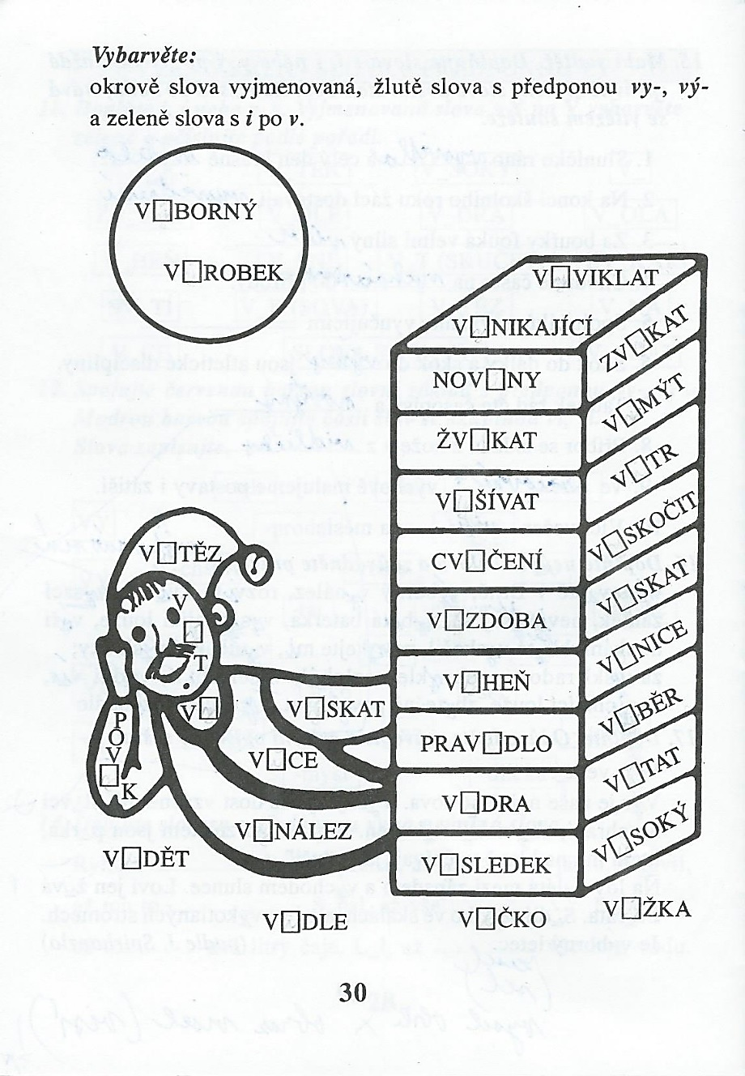

**MUHLHAUSEROVÁ, Hana. Vyjmenovaná slova hravě. Brno: Nová škola, 1997. 35 stran.ISBN 80-85607-39-5**

**Na linky pod obrázky dopište vyjmenovaná slova po v.**

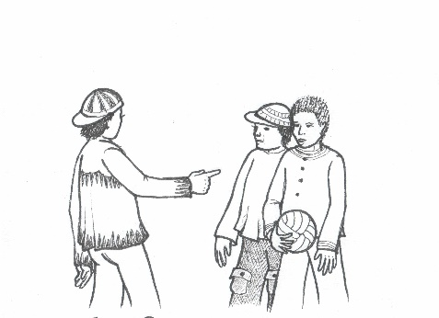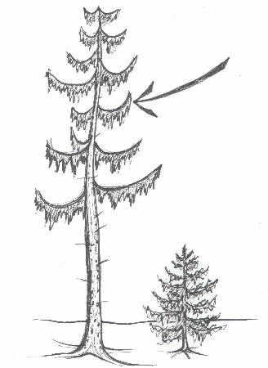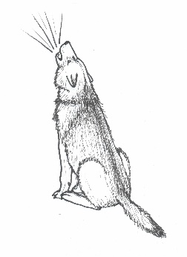

_______ ____________ _______

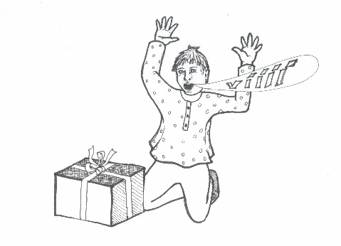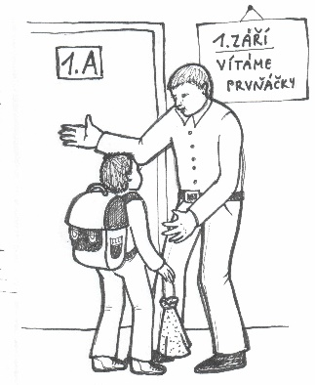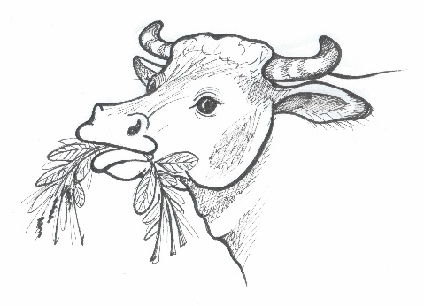 _____________ ______________ ___________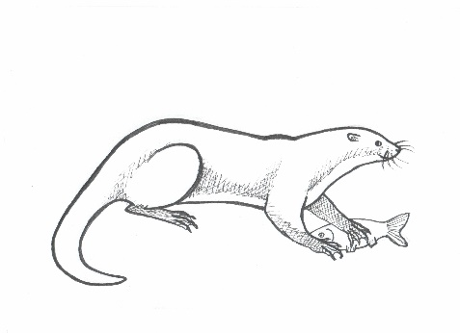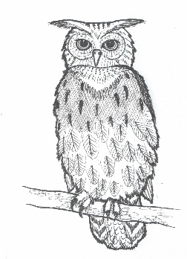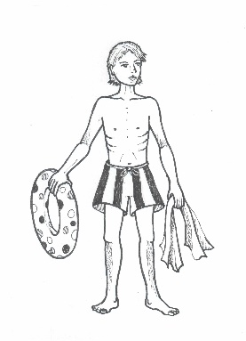

____________ _________ ___________

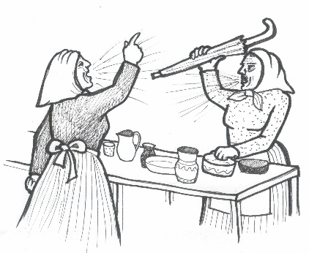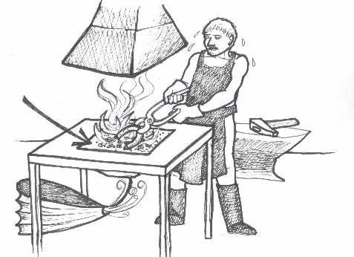

______________ ______________

NOVOTNÝ, Miloš. Didaktická hra (řada vyjmenovaných slov po V). Metodický portál. 2008. Dostupné online na <http://dum.rvp.cz/materialy/didakticka-hra-rada-vyjmenovanych-slov-po-v.html>

CVIČENÍ POSTAVENÉ NA PRÁCI S CHYBOU

**Opravte chyby ve vyprávění Pepíka Chybíka.**

O prázdninách jsem jako obvikle pobýval u babičky na visočině. Bydlí ve vísce Visoký Bor. Na náměstí stojí kostel s visokou věží a dvěma menšími výžkami. Krásně nám višlo počasí a já vískal radostí, že jsem z oné věže měl překrásný víhled. Rád bych se zase za babičkou brzy podíval, i když nám v noci pod okny pořád vil nějaký pes. Babička ale říkala, že si zviknu. A měla pravdu.

JANÁČKOVÁ, Zita. Vyjmenovaná slova nově. Brno: Nová škola, 2012. 72 stran. ISBN 978-80-87591-00-0 - částečně vlastní tvorba;

HRA

**Hra na agenta nebo detektiva**

Cílem této aktivity je pomoci dětem zorientovat se, která slova patří do vyjmenovaných. Má jim pomoci zapamatovat si správný pravopis těchto slov, dostat ho takzvaně do oka. Zároveň jim umožňuje zopakovat si a upevnit význam méně známých či obtížně představitelných slov. A kromě toho je učí logicky myslet, protože vybírají správnou odpověď na základě různých kritérií.

***Princip hry***

Hra vychází ze známého principu hádanek a indicií. Nejdříve se vybere řada vyjmenovaných slov, která budeme procvičovat. Učitel si vybere jedno vyjmenované slovo a vymyslí k němu dvě až tři indicie, podle kterých si myslí, že ho děti uhodnou. Poté indicie postupně říká a děti mají za úkol uhodnout to vyjmenované slovo, kterého se indicie týkají. Je vhodné, aby děti měly před sebou seznam všech vyjmenovaných slov a mohly hledat podle něj. Jednak se mohou více zaměřit na uhádnutí, jednak mají vyjmenovaná slova neustále na očích a tím si zažívají jejich podobu a pravopis. O to jde v této hře především.

\**doporučení*- je vhodnější omezit pokusy dětí na hádání maximálně na dva, mají totiž občas tendencí být netrpělivé a „střílet“ jeden tip za druhým, což jim brání nad hádankou více přemýšlet.

***Jak vybírat indicie***

Je dobré postupně svoje nápovědy konkretizovat, začít nejdříve od nějaké obecnější indicie a postupně se dostávat ke konkrétnějším specifikacím. Doporučuje se tedy vybrat nejdříve nejméně konkrétní indicii, která sice nějaká slova vyloučí, ale ihned neurčí jedinou správnou odpověď. Vždy je dobré zahalit slovo určitým tajemstvím, dávat indicie, které nejsou hned úplně jednoznačné.

Indicie mohou být založeny na významu slova (jedná se o zvíře, slovo souvisí s přírodou) i faktografickými znalostmi, přičemž můžeme zapojit i jiné poznatky z českého jazyka (jedná se o sloveso, není to podstatné jméno, moje slovo má více než 2 slabiky, slovo začíná na samohlásku, má méně než 5 písmen a mnoho dalších možností).

Indicie by samozřejmě měly vést pouze k jednomu správnému řešení. Pokud se dětem nedaří slovo uhádnout ani po několika zopakování, zkuste vymyslet ještě nějakou nápovědu, která již děti navede.

### *Příklady*

**Moje slovo je z vyjmenovaných slov po L a:**

* má méně než 3 slabiky
* obsahuje písmeno s háčkem
* má něco společného s usínáním
* K čemu se tulíme, když jdeme spát?

(plyš)

**Moje slovo je z vyjmenovaných slov po L a:**

* jedná se o sloveso
* souvisí s jídlem a pitím
* nemůžeme tuto činnosti dělat, když nás bolí v krku

(polykat)

**Moje slovo je z vyjmenovaných slov po S a:**

* není přídavným jménem (ptáme se jaký, který, čí?)
* nemá více než dvě slabiky
* souvisí s pohádkami
* a král ho má často hned třikrát

(syn)

### *Obměna*

Pokud hrajeme s dětmi hru už delší dobu, můžeme si role klidně prohodit. Děti mají za úkol vymyslet a sepsat nápovědy k nějakému vyjmenovanému slovu a vy budete (s ostatními žáky) hádat, které slovo má kdo na mysli.

SKŘIVÁNKOVÁ, Jana. Jak (se) učit vyjmenovaná slova 2 (Hra na detektiva). Moje čeština. 2014. Dostupné online na: <http://www.mojecestina.cz/article/2014091901-jak-se-ucit-vyjmenovana-slova-2-hra-na-detektiva>